1,2,3
En föreställning från 1-2,5 år
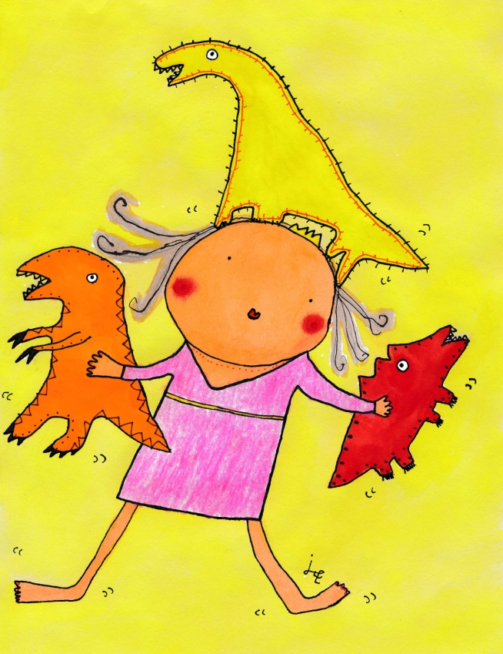

Sagofen Isadora har fått nya saker. De måste räknas och sorteras. Ibland blir det fel och då måste allt göras om igen.
Längd: 25 min
Ålder: 1-2,5 år
Max: 25-30 barn (förskoleföreställning)
40 personer (familjeföreställning)
Spelyta: 2 m bredd och 2,5 m djup
Tekniska krav: eluttag. Mörkläggning inget krav men gärna persienner eller gardiner som går och dra för.
Pris: 3700 kr, ingen moms. Resekostnad tillkommer vid föreställningar utanför Malmö.

Lite och tänka på
Barn har rätt till en fin kulturupplevelse. Det är vi vuxna som har ansvar för att de ska få det.
- Jag som Kulturutövare ”Sagofen Isadora” ansvarar för att repetera in en föreställning, komma till spelplatsen i angiven tid och framföra föreställningen. Bemöta publiken på ett professionellt och inkluderande sätt.
- Du som arrangör har ansvar för att den publik som kommer vet vilken tid föreställningen börjar. Informera gärna om att det inte är dropp in som gäller. Denna föreställning har en början och ett slut. Att vara noga med att informera om vilken ålder som gäller för just detta arrangemang. Även om barnen har storasyskon så behöver inte de delta under arrangemanget. Anledningen är att föreställningen riktar sig till just den åldersgrupp som anges. De äldre barnen befinner sig på en annan språklig nivå och kan uppleva arrangemanget som för ”lätt”. Dessutom tar de en plats för ett barn som har rätt ålder. Storasyskon går alltså inte bredvid. De ingår i det maxantal som anges. Vuxna som inte har några barn utan bara råkar befinna sig på spelplatsen behöver inte beredas en plats.
- Du som pedagog är ansvarig för att barnen vet vart ni ska gå och informerat barnen om hur det går till och gå på teater. Sitt gärna med barnen och upplev teatern tillsammans. Dokumentera inte under föreställningen. Lägg undan mobilen. Kom i tid, ofta är det barn från andra förskolor som också ska se föreställningen. Kommer er grupp väldigt sent skapas det oro och stör den koncentration barnen behöver får att uppleva, både för era barn samt de som redan är där. Prata inte med varandra under föreställningen det skapar oro hos barnen och det ni signalerar med det beteendet är att detta inte är viktigt.

